O’ZBEKISTON RESPUBLIKASI OLIY TA’LIM, FAN VA INNOVATSIYA VAZIRLIGI
ABU RAYXON BERUNIY NOMIDAGI URGANCH DAVLAT UNIVERSITETI


Kompyuter injineringgi fakulteti
„Kompyuter ilmlari va dasturlash texnologiyalari” yo’nalishi 234-guruh
Baxtiyorova Ruxshonaning “Web texnologiya ” fanidan

11-laboratoriya mashg’uloti

Qabul qildi: ________________________________________________

Urganch-2025

Mavzu: JavaScript da oddiy funksiyalar va o‘zgaruvchilar yaratish
Ishdan maqsad. Ushbu ishning maqsadi — JavaScript dasturlash tilida oddiy o‘zgaruvchilar va funksiyalar yaratish tamoyillarini o‘rganish, ularning tuzilishi, ishlash mexanizmlari va amaliy qo‘llanilishi bo‘yicha dastlabki nazariy va amaliy bilimlarni shakllantirishdir.
Nazariy qism: JavaScript hozirgi zamon veb-dasturlashning asosiy tillaridan biri bo‘lib, dinamik veb-sahifalar yaratishda hal qiluvchi rol o‘ynaydi. Brauzerda ishlaydigan JavaScript dasturlarining asosiy tarkibiy qismlari — bu o‘zgaruvchilar (variables) va **funksiyalar (functions)**dir. Dasturlash tilining har qanday darajadagi murakkablikdagi kodlari o‘zgaruvchilar orqali ma’lumotlarni saqlaydi, funksiyalar esa ma’lum bir vazifani bajaruvchi bloklar sifatida xizmat qiladi. Shu sababli o‘zgaruvchilar va funksiyalar bilan ishlash JavaScriptni o‘rganishning birinchi va eng muhim bosqichlaridan biridir.
JavaScriptda o‘zgaruvchilar tushunchasi
O‘zgaruvchi (variable) nima?
O‘zgaruvchi — bu ma’lumotlarni vaqtincha saqlash uchun ajratilgan xotira maydoni bo‘lib, unga ism orqali murojaat qilinadi. JavaScript dinamik tipga ega til bo‘lganligi sababli o‘zgaruvchilar turli tipdagi qiymatlarni o‘z ichiga olishi mumkin.
JavaScriptda o‘zgaruvchi yaratish uchun uchta asosiy kalit so‘z mavjud:
- var
- let
- const
Ularning har biri o‘zining qo‘llanish sohasi va xatti-harakatlariga ko‘ra farq qiladi.
O‘zgaruvchilarni e’lon qilish usullari
1. var orqali e’lon qilish
JavaScriptning eski versiyalarida asosiy kalit so‘z bo‘lgan var quyidagicha xususiyatlarga ega:
- Global yoki funksion doiraga (scope) ega
- Takroran e’lon qilishga ruxsat beradi
- Hositing (ko‘tarilish) sodir bo‘ladi
Misol:
var x = 10;
2. let orqali e’lon qilish
ES6 standarti bilan joriy qilingan let zamonaviy JavaScriptda eng ko‘p qo‘llaniladigan kalit so‘zdir. Xususiyatlari:
- Blok doiraga ({} ichida) ega
- Takroran e’lon qilish mumkin emas
- Hositing bo‘lsa ham, initsializatsiya qilinmaguncha foydalanib bo‘lmaydi
Misol:
let yosh = 20;
3. const orqali e’lon qilish
const o‘zgarmas qiymatlarga mo‘ljallangan bo‘lib:
- Qiymati o‘zgarmaydi
- Blok doiraga ega
- Takroran e’lon qilib bo‘lmaydi
Misol:
const PI = 3.14;
Shuni ta’kidlash kerakki, const orqali e’lon qilingan obyekt yoki massivning ichki qiymatlari o‘zgarishi mumkin, faqat o‘zgaruvchining o‘zi o‘zgarmaydi.
JavaScriptdagi ma’lumot turlari
O‘zgaruvchi ishlatilayotganda JavaScript quyidagi asosiy ma’lumot turlarini qo‘llaydi:
1. Primiv turlar
- number
- string
- boolean
- null
- undefined
- symbol
- bigint
2. Murakkab turlar
- object
- array
- function
JavaScript dinamik tipli til bo‘lganligi sababli, o‘zgaruvchining tipi uning qiymatiga ko‘ra belgilanadi.
JavaScriptda funksiyalar tushunchasi
1. Funksiya nima?
Funksiya — bu ma’lum bir vazifani bajaradigan kodlar to‘plami bo‘lib, uni qayta-qayta chaqirish mumkin. Funksiya kodni takrorlanishdan saqlaydi, dastur tuzilishini tartibli qiladi va modullikka erishishga yordam beradi.
JavaScriptda funksiyalar birinchi darajali obyekt (first-class object) hisoblanadi. Shuning uchun ularga:
- o‘zgaruvchilar kabi qiymat berish,
- boshqa funksiyaga argument sifatida uzatish,
- boshqa funksiyadan qaytarish
mumkin.
Amaliy qisim:
<!DOCTYPE html>
<html lang="uz">
<head>
<meta charset="UTF-8">
<meta name="viewport" content="width=device-width, initial-scale=1.0">
<title>Elementlar</title>

<style>
body {
font-family: Arial, sans-serif;
background: linear-gradient(135deg, #00c6ff, #0072ff);
min-height: 100vh;
margin: 0;
display: flex;
align-items: center;
justify-content: center;
}

fieldset {
background-color: #ffffff;
padding: 30px;
border-radius: 12px;
border: none;
width: 100%;
max-width: 400px;
box-shadow: 0 10px 25px rgba(0, 0, 0, 0.2);
}

legend {
font-size: 22px;
font-weight: bold;
color: #0072ff;
padding-bottom: 10px;
}

label {
display: block;
margin-top: 15px;
font-weight: 600;
color: #333;
}

input[type="text"],
input[type="password"] {
width: 100%;
padding: 12px;
margin-top: 6px;
border-radius: 8px;
border: 1px solid #ccc;
font-size: 16px;
transition: 0.3s;
}

input:focus {
outline: none;
border-color: #0072ff;
box-shadow: 0 0 5px rgba(0, 114, 255, 0.5);
}

input.error {
border-color: #e74c3c;
}

button {
width: 100%;
margin-top: 25px;
background: linear-gradient(135deg, #28a745, #218838);
border: none;
color: white;
padding: 14px;
font-size: 18px;
border-radius: 8px;
cursor: pointer;
transition: 0.3s;
}

button:hover {
transform: translateY(-2px);
box-shadow: 0 5px 15px rgba(0, 0, 0, 0.2);
}

#errorMessage {
margin-top: 15px;
color: #e74c3c;
font-weight: bold;
text-align: center;
}

#result {
margin-top: 20px;
background-color: #f1f1f1;
padding: 15px;
border-radius: 8px;
font-weight: 600;
white-space: pre-line;
text-align: center;
}
</style>
</head>
<body>

<form id="userForm" novalidate>
<fieldset>
<legend>Elementlar</legend>

<label for="username">Foydalanuvchi nomi</label>
<input type="text" id="username" placeholder="Foydalanuvchi nomini kiriting">

<label for="password">Parol</label>
<input type="password" id="password" placeholder="Parolni kiriting">

<button type="submit">Saqlab qo‘yish</button>

<div id="errorMessage"></div>
<div id="result"></div>
</fieldset>
</form>

<script>
const form = document.getElementById("userForm");
const username = document.getElementById("username");
const password = document.getElementById("password");
const errorMessage = document.getElementById("errorMessage");
const result = document.getElementById("result");

form.addEventListener("submit", function (e) {
e.preventDefault();

errorMessage.textContent = "";
result.textContent = "";
username.classList.remove("error");
password.classList.remove("error");

let errors = [];

if (username.value.trim() === "") {
errors.push("Foydalanuvchi nomi bo‘sh");
username.classList.add("error");
}

if (password.value.trim() === "") {
errors.push("Parol bo‘sh");
password.classList.add("error");
}

if (errors.length > 0) {
errorMessage.textContent = errors.join(", ");
} else {
result.textContent =
"Foydalanuvchi nomi: " + username.value + "\n" +
"Parol: " + password.value;
}
});
</script>

</body>
</html>

Kod natijasi:
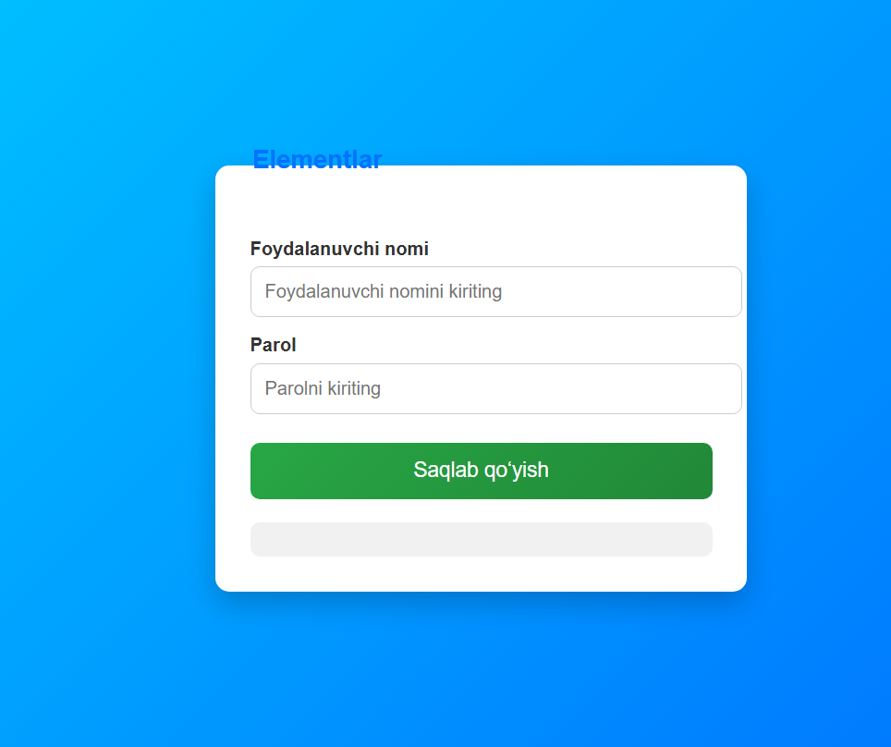
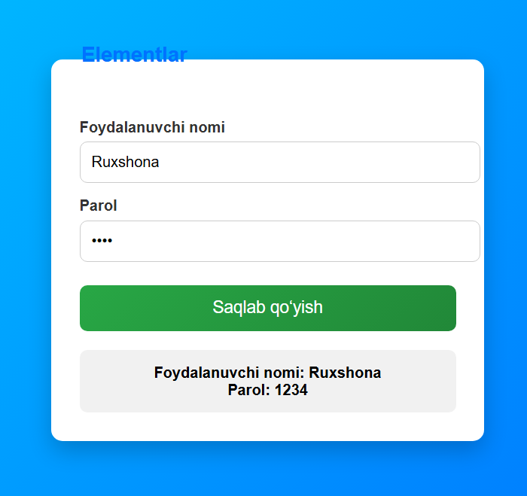
Xulosa: Ushbu ish davomida JavaScript dasturlash tilida o‘zgaruvchilar va funksiyalar bilan ishlashning nazariy asoslari o‘rganildi. JavaScriptning asosiy tamoyillaridan biri bo‘lgan o‘zgaruvchilar yordamida ma’lumotlarni vaqtinchalik saqlash, ularni o‘zgartirish va dastur davomida qayta ishlatish imkoniyati shakllantirildi. var, let va const kalit so‘zlarining farqlari, ularning qo‘llanish sohasi, scope va hositing kabi muhim mexanizmlar tahlil qilindi. Bu esa zamonaviy JavaScriptda o‘zgaruvchilarni to‘g‘ri tanlash va ulardan maqsadga muvofiq foydalanish muhimligini yana bir bor tasdiqlaydi.

